Arbeitsblatt 6a: Visualisierung 1 - Aktivität
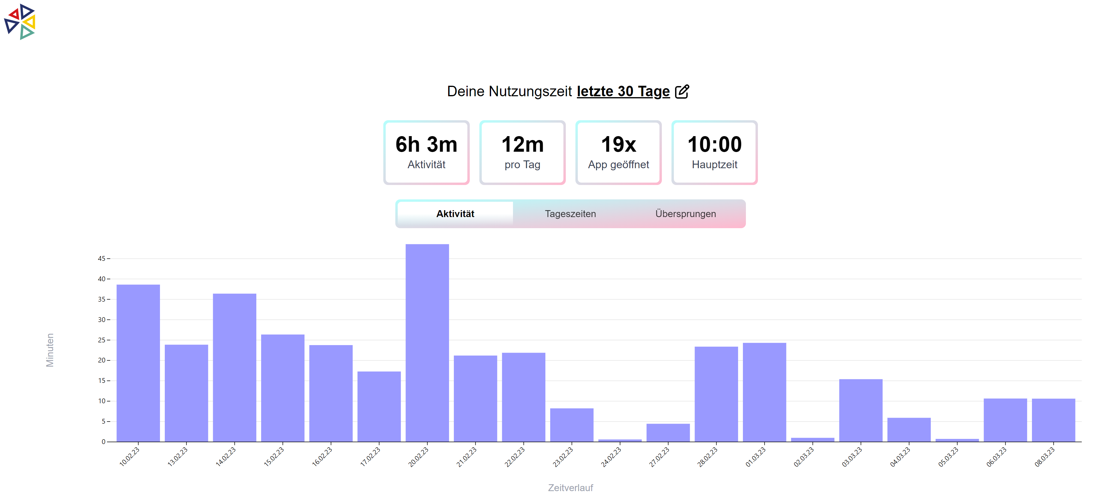
Aufgabe: Unten findest Du verschiedene Informationen zum Nutzungsverhalten der fiktiven Person in den letzten 30 Tagen. Bitte beschreibe in den Kästen, was die einzelnen Informationen bedeuten.

Bitte beschreibe, welche Informationen das Balkendiagramm über den Nutzer enthält:

